青 岛 公 共 资 源 新 版 招 投 标助 手 操 作 手 册

目录
青岛公共资源新版招投标助手操作手册 3
一、项目情况简介 3
1、项目名称 3
2、建设目标 3
二、项目建设内容 3
1、主体界面 3
1.1 快捷方式 4
1.2 一键检测 4
1.3 使用向导 5
1.4导航工具栏 6
2、消息精灵 8
2.1 用户未绑定界面 9
2.2 用户绑定界面 9
2.3 消息接收 11
2.4 离线状态 12
2.5 重连状态 13

青岛公共资源新版招投标助手操作手册

一、项目情况简介

1、项目名称
青岛公共资源招投标助手和青岛公共资源评标助手

2、建设目标
为提升招标代理、供应商、投标单位和评标专家的招投标用户体验，使相关交易主体更加方便高效的参与到招投标流程当中，现推出全新招投标助手。
全新的招投标助手新增和整合了招投评环境一键检测、消息精灵（通知、澄清、多轮报价等）、帮助支持和客服等主要功能，方便各主体单位在一个招投标助手中快捷地完成招投标相关工作，全新的可视化的信息展示可以大幅提高招投标效率。

二、项目建设内容

1、主体界面
新版招投标助手推出了全新的主体界面（如图1.1）以及协助功能，以下内容对新版招投标助手的主要功能进行介绍。
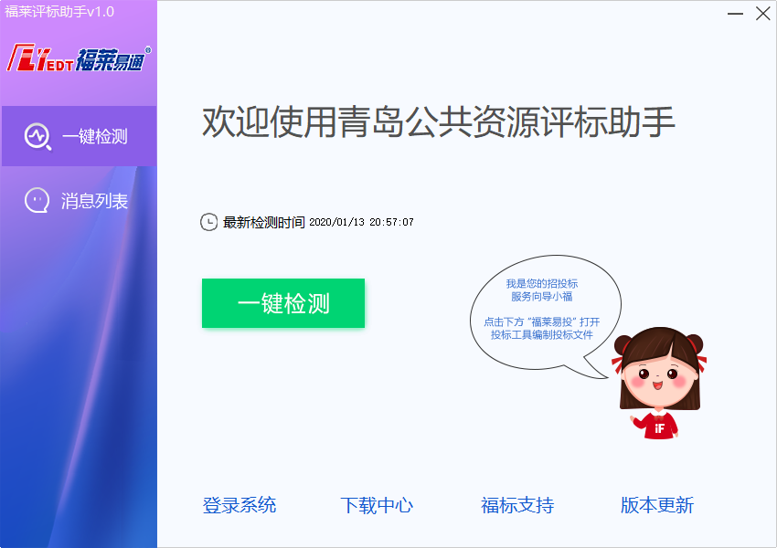
图 1.1

1.1 快捷方式
为优化用户使用体验，系统将在用户首次安装青岛市公共资源招投标工具箱时生成招投标助手的桌面快捷方式（如图1.1.1），以便于用户方便快捷的打开招投标助手。
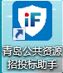
图 1.1.1

1.2 一键检测
系统新增一键检测功能，并配置对应的操作界面，用户通过点击一键检测按钮，可以对自身的电脑配置和系统使用环境进行检测，从而可以帮助用户判断其设备是否符合招投标系统所必须的配置情况，给用户提供自我诊断和排查基本环境问题的途径，并可以对用户数字证书控件、网页版本、工具箱运行基础以及电子签章等功能进行模拟（如图1.2.1），如模拟过程中招投标助手发现相关功能有检测不通过的情况，则会自动唤醒后台的用户帮助功能，并提示用户点击跳转到对应帮助界面进行操作。
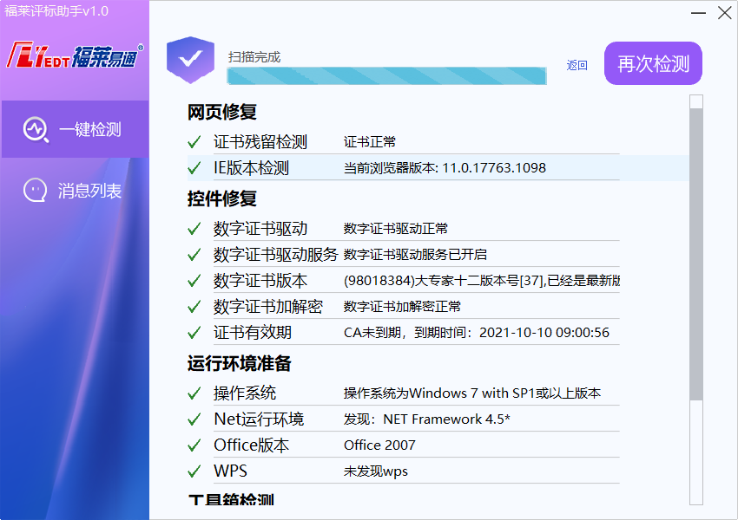
图 1.2.1

1.3 使用向导
招投标助手内置招投标服务向导“小福”（如图1.3.1），该功能将会在招投标助手界面打开后，自动循环播读系统各类功能的简介，方便不同的用户可以通过语言文字描述这种最简单，最直接的方式了解到招投标助手的各项具体功能，同时，系统预留了独特的通讯求助功能，用户可以通过点击小福，直接联系青岛公共资源招投标系统QQ客服（如图1.3.2），咨询相关问题。后续会增添更多的客服和帮助种类，以便更快速的解决用户问题。
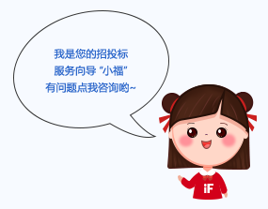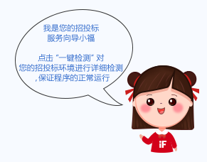
图 1.3.1
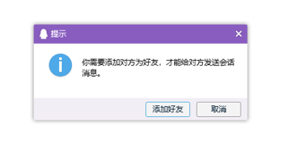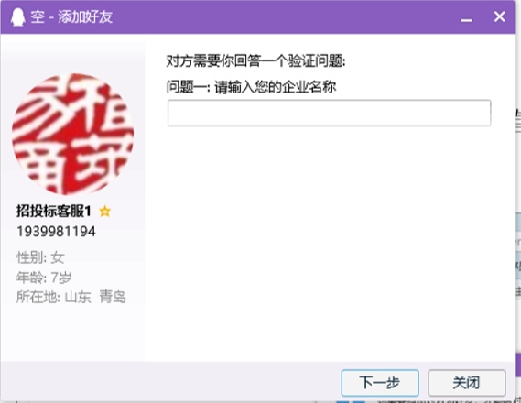
图 1.3.2

1.4导航工具栏
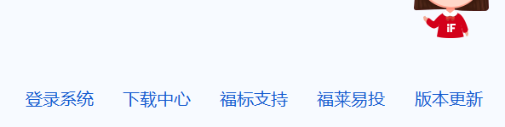
青岛公共资源招投标助手系统在设计时，充分考虑到用户的使用习惯和使用需求，因此设置了针对性极强的导航工具栏（如图1.4.1），通过该模块，可以实现以下功能：
图 1.4.1
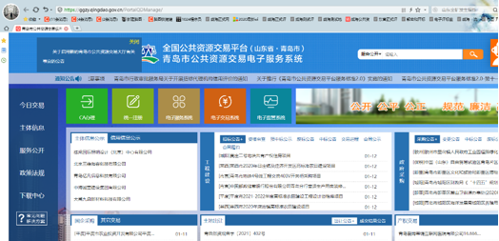
- 系统登录：用户无需搜索，可以通过点击登录系统按钮直接跳转至青岛市公共资源交易电子服务系统网站（如图1.4.2），增强用户操作体验；
图 1.4.2
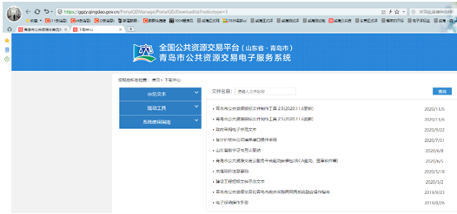
- 下载中心：用户通过点击下载中心按钮可以直接跳转到青岛市公共资源交易电子服务系统网站的下载中心界面（如图1.4.3），以便于用户根据自身需要，下载相关文件、工具等，从根源上避免用户寻找不到系统正规下载途径或误下载的风险；
图 1.4.3
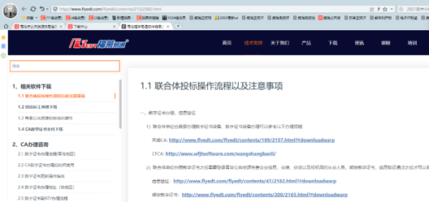
- 福标支持：用户通过点击福标支持按钮，可以直接跳转到青岛福莱易通软件有限公司官方网站的技术支持板块（如图1.4.4），通过福莱官网丰富的技术支持功能，提供给广大招投标用户最周到的技术咨询和使用问答等服务，有效提升服务质量，支撑营商环境优化水平不断提升；
图 1.4.4
- 福莱易投：用户通过点击福莱易投按钮可以直接打开青岛市公共资源交易系统投标文件制作工具箱，该功能通过将系统集中化、统一化设置的思路，有效防止用户因不熟悉系统而产生误操作或无法打开投标工具箱的情况。
- 版本更新：用户通过点击版本更新按钮，系统将执行更新程序的功能，以防止用户因长期不使用或不了解系统操作等原因导致的程序非最新版本，保证用户在参与招投标活动时的正常使用。

2、消息精灵
考虑到在招投标过程中，会产生专家与专家、专家与投标人之间进行交流、答疑等事项的需求，青岛市公共资源招投标助手特别设置了消息精灵功能模块，该模块主要供投标单位和评委专家使用，便于各专家之间，专家和投标单位之间进行文字消息的传输，同时，消息精灵也可以实现各主体之间交流信息的留痕和记录，便于监管部门后期查询和厘清责任。

2.1 用户未绑定界面
此界面为用户未绑定界面（如图2.1.1），未展示所收发到的消息列表。
图2.1.1

2.2 用户绑定界面
此界面分为专家绑定和供应商、投标单位绑定界面。
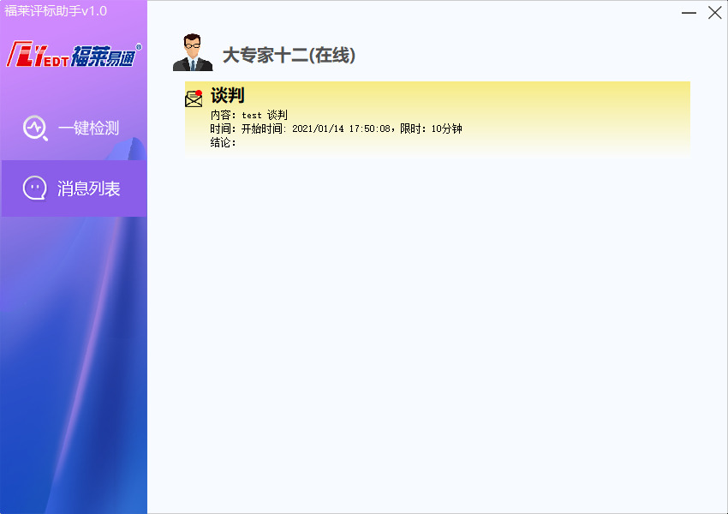
专家绑定界面（如图2.2.1），该界面展示的该绑定专家所收取到的所有未读和已读的消息列表，用来提醒专家是否存在未读的消息，并且可供专家查看之前消息的内容、时间和结论的功能。
图 2.2.1
供应商、投标单位绑定界面（如图2.2.2），该界面展示专家与供应商、投标单位发起的谈判、磋商、多伦报价等消息列表，方便供应商、投标单位及时查看消息并回复。
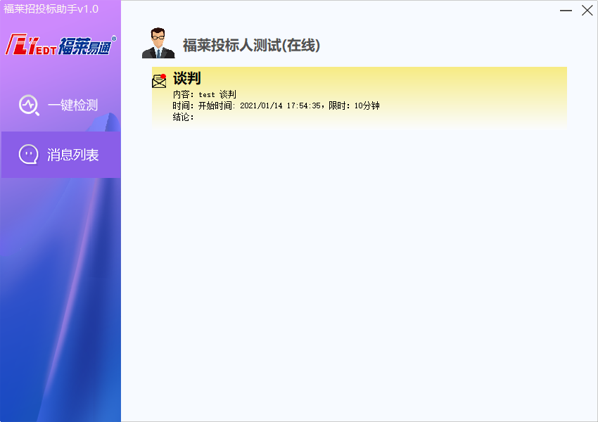
图 2.2.2

2.3 消息接收
在用户接收到新的消息时，对消息列表进行了特殊处理，新消息会以闪烁的形式展示在消息列表中（如图2.3.1），并且会在电脑屏幕右下方将消息内容直观的展示出来，起到提醒用户的效果，让用户在消息有效时间内进行处理。
图 2.3.1

2.4 离线状态
在系统设计阶段就将用户离线状态（如图2.4.1）以一种显著的颜色展示给用户，并且在用户离线时系统内部机制会一直不断尝试重新连接，无需用户做任何连接操作；对于在离线状态时所有未接收到的所有消息会在重新连接后展示在消息列表中，只需用户双击消息，就可以继续处理消息。
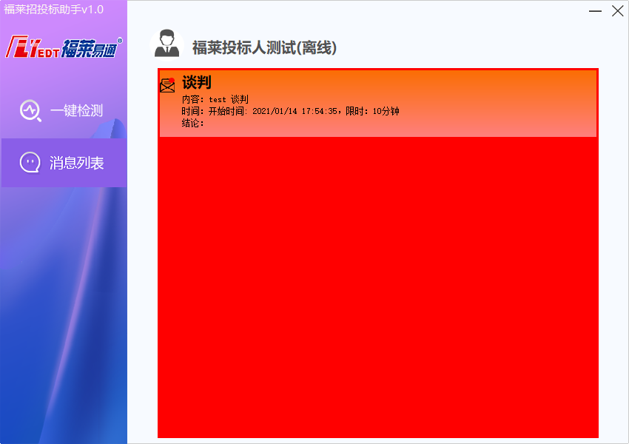
图 2.4.1

2.5 重连状态
此界面为断开连接不断地进行重新连接的状态（如图2.5.1），以另一种比较醒目的方式来提醒用户此时系统内部机制正在不断尝试重新连接。

图 2.5.1

